Zad1
Belka przedstawiona na rysunku ma przekrój kołowy o średnicy d=10cm i wykonana jest ze stali o dopuszczalnym naprężeniu na zginanie kg=120mpa.
1)sprawdzic wytrzymałości belki.W przypadku gdyby naprężenie rzeczywiste było wieksze od dopuszczalnego zaprojektowac nową średnice
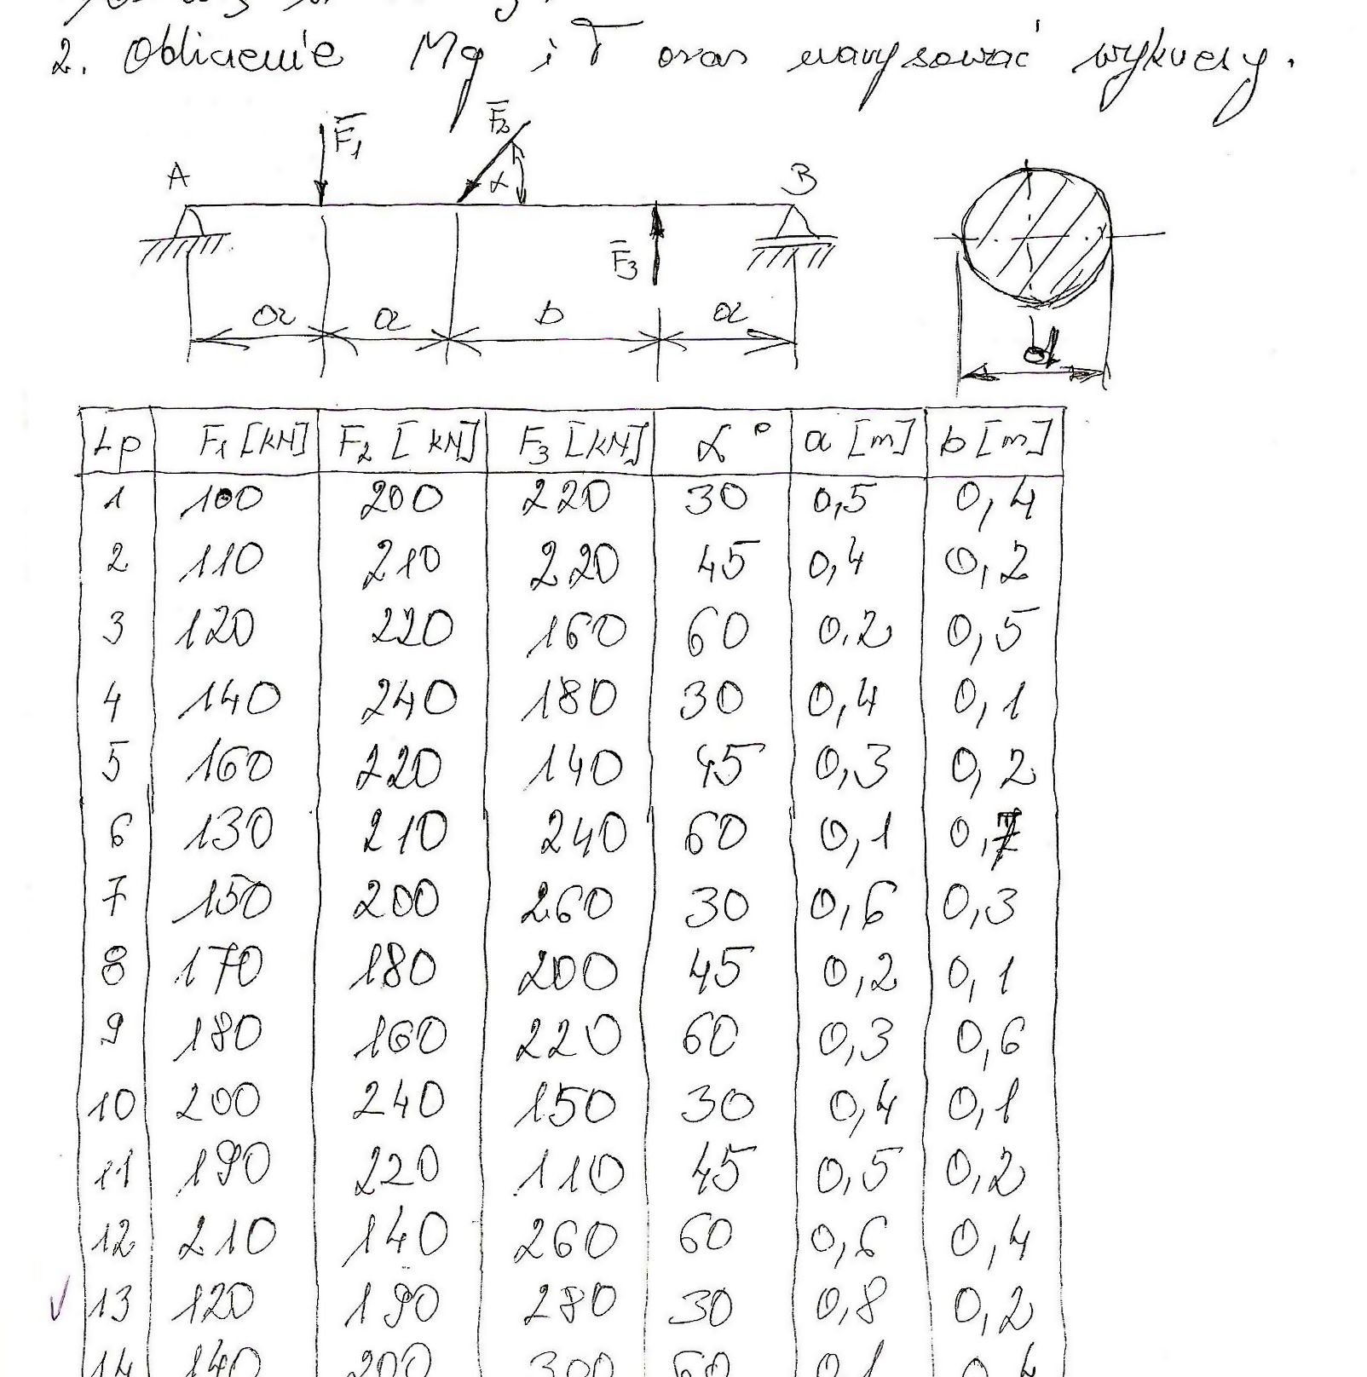

Zad.2
